

¡Snap! (juego pares)

En este proyecto harás una versión simple del juego de cartas "Snap!" en Scratch.

Para comenzar, tomarás una foto de tu carta.

Pero primero, tendrás que entrenar al ordenador para ver tus fotos y reconocer las diferentes cartas en tu paquete.

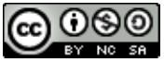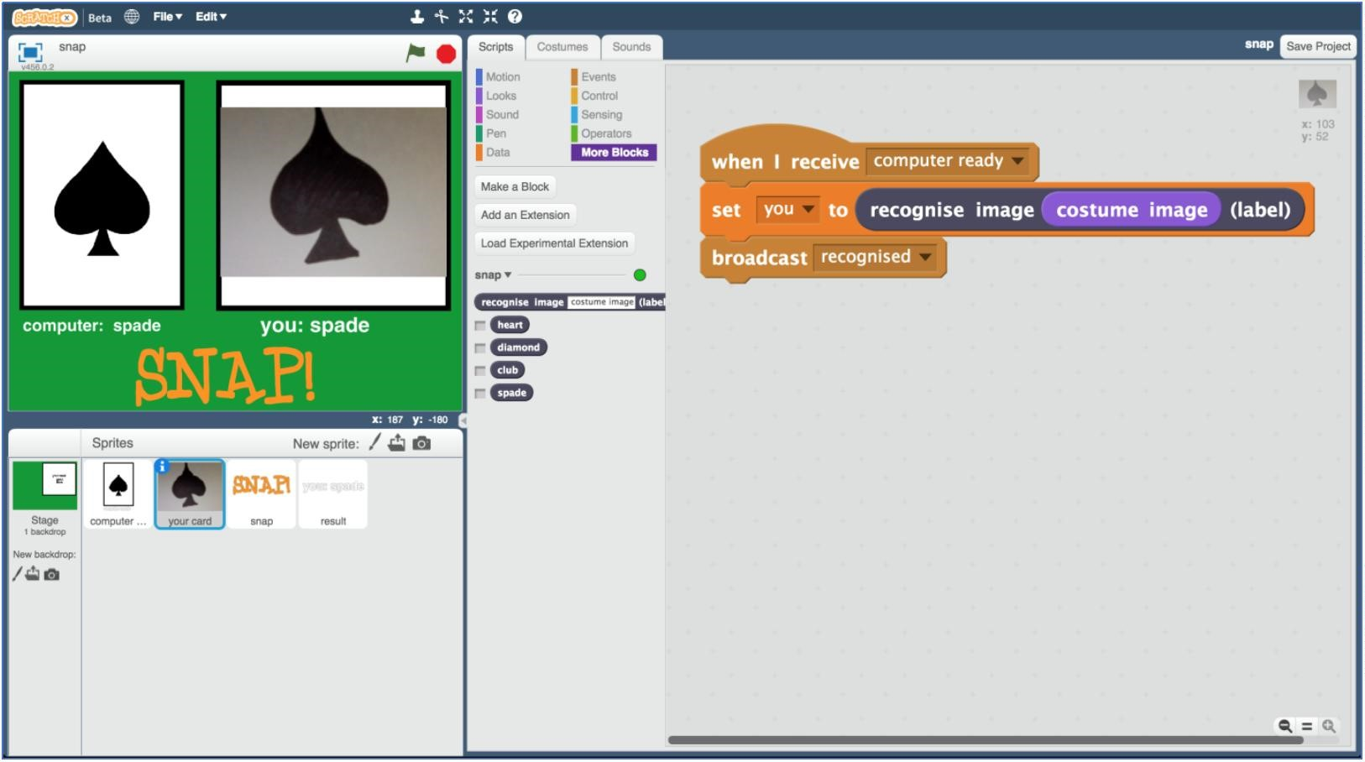

Esta hoja de trabajo de proyecto está bajo una licencia de Creative Commons Reconocimiento-Licencia de Compartir-Alike

http://creativecommons.org/licenses/by-nc-sa/4.0/

Página 1 de 14 Última actualización: 15 de abril de 2020

1. Realiza cuatro cartas.

*He hecho esto en cuatro hojas de papel A5. He dibujado un palo, una espada, un corazón y un diamante en el centro de cada una de*

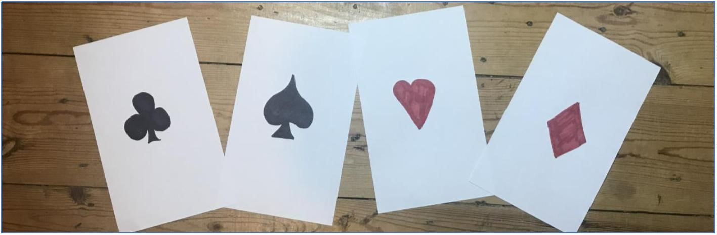

1. Ve a <https://machinelearningforkids.co.uk/>

1. Haz clic en **Empezar**
2. Haz clic en **Iniciar sesión** y escribe tu nombre de usuario y contraseña

*Si no tienes un nombre de usuario, pídele a tu profesor o líder de grupo que te cree uno.Si no recuerdas tu nombre de usuario o contraseña, pídele a tu profesor o al líder del grupo que te lo restablezca.*

**5.** Haz clic en **Proyectos** en la barra de menú superior.

**6.** Haz clic en el botón **Añadir un nuevo proyecto**.

**7.** Nombra tu proyecto "Snap" y ponlo a aprender a reconocer **imágenes**.

1. Haz clic en el botón **Crear**
2. Ahora deberías ver “**Snap**” en la lista de tus proyectos. Haz clic en él.
3. Haz clic en el botón **Entrenar** para empezar a recoger ejemplos

1. Utiliza el botón **Añadir nueva etiqueta** en la parte superior derecha para crear un grupo de entrenamiento llamado “**Corazón”**

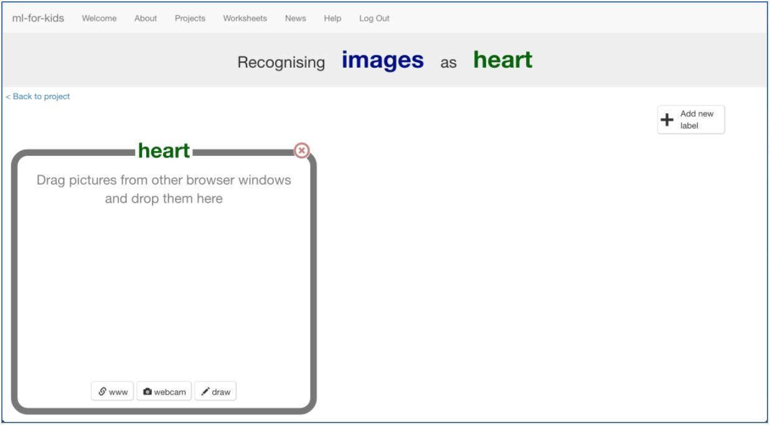

1. Haz clic en el botón "**webcam**".

*La ventana Vista previa muestra la vista actual de la cámara web. Tendrás que hacer clic en "Aprobar" o "Permitir" si tu navegador web solicita permiso para utilizar tu cámara web.*

1. Sujeta la carta Heart a la cámara web y haz clic en **Agregar** para tomar una foto

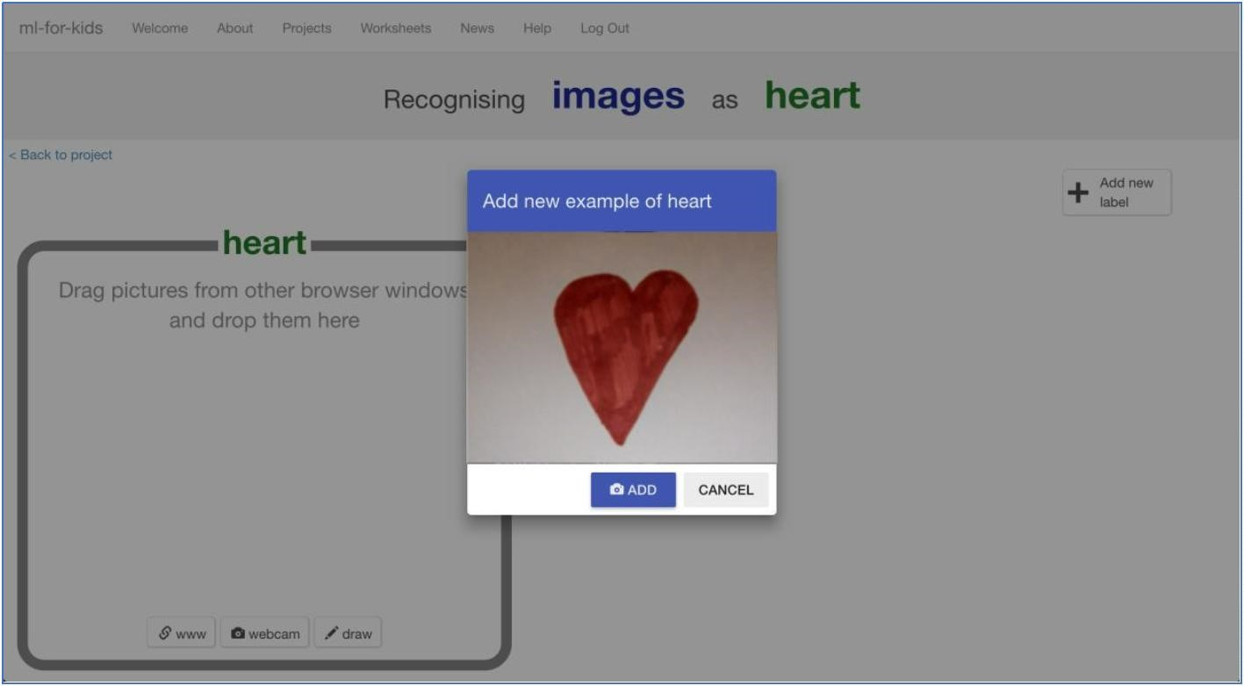

1. Repite hasta que hayas tomado **10** fotos de la carta **Corazón**

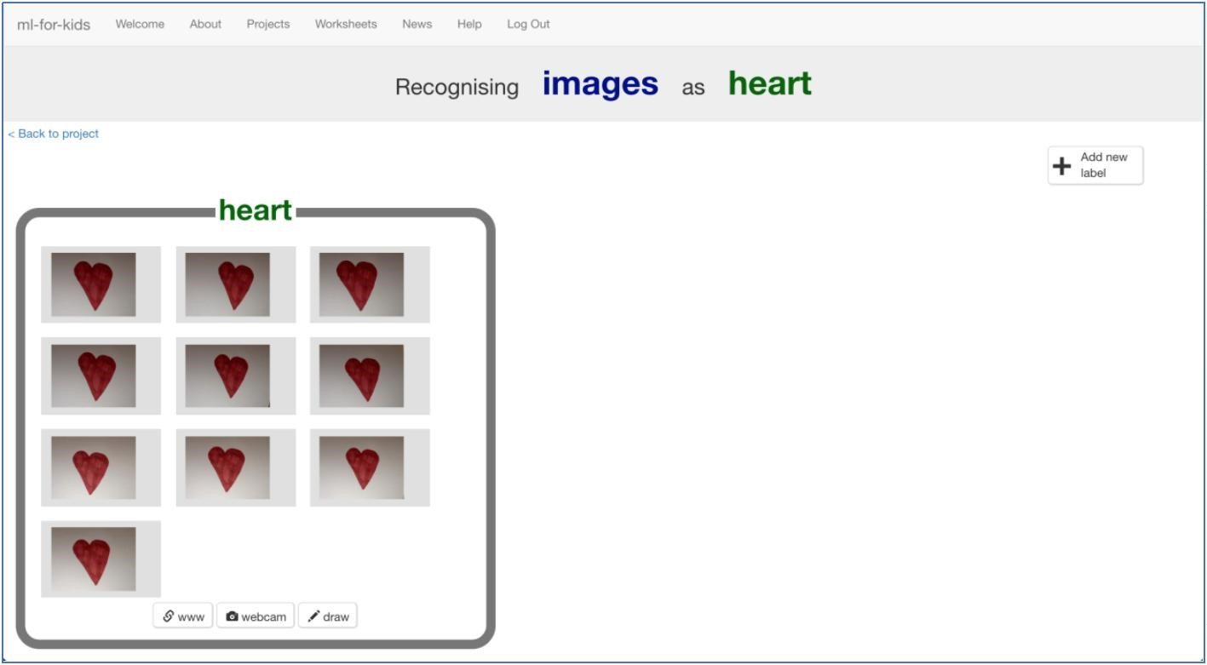

1. Utiliza el botón **Añadir nueva etiqueta** y crea una llamada “**Diamante”**
2. Utiliza el botón "**webcam**" del grupo "diamante" y toma **10** fotos de la carta **Diamante**.
3. Repite estos pasos con “**trebol”** y **“pica”**

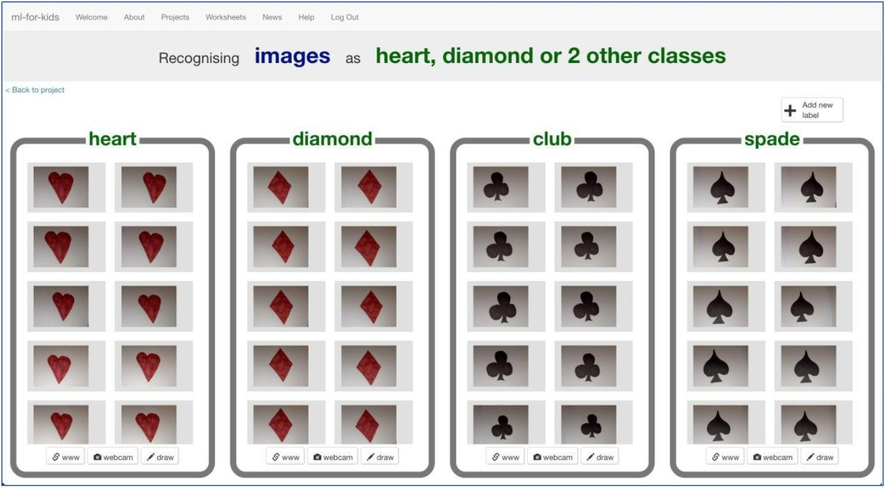

1. Haz clic en **Volver al proyecto** en la parte superior izquierda.
2. Haz clic en el botón **Aprender & Probar.**
3. Haz clic en el botón de **Entrenar un nuevo modelo.**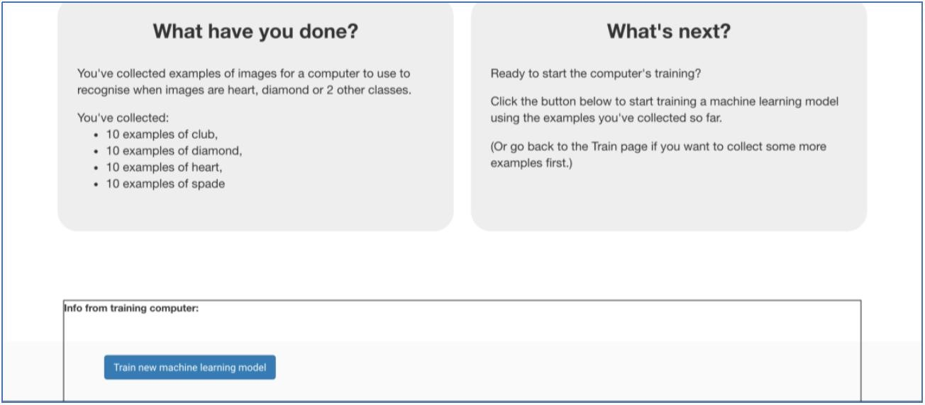
4. *Espera a que se complete el entrenamiento. Esto puede tardar unos minutos. Mientras esperas, intenta completar el test de opcione múltiple de aprendizaje automático en la parte inferior de la página.*

**¿Qué has hecho?**

Has empezado a entrenar a un ordenador para reconocer las cartas de corazón, diamante, picas y tréboles. Lo estás haciendo usando fotos de ejemplo. Estos ejemplos se están utilizando para formar un "modelo" de aprendizaje automático.

Esto se llama "aprendizaje supervisado" debido a la forma en que está supervisando el entrenamiento del ordenador.

El ordenador aprenderá de los patrones en los colores y formas de cada una de las fotos que has dado. Éstos se utilizarán para poder reconocer las nuevas fotos.

1. Haz clic en **Volver al proyecto**
2. Haz clic en **Crea.**
3. Haz clic en el botón **Scratch 3**

*Esta página tiene instrucciones sobre cómo utilizar el nuevo Scratch. Mantén la página abierta si tienes que volver a comprobar cómo utilizarlo.*

Página 7 de 14 Última actualización: 15 de abril de 2020

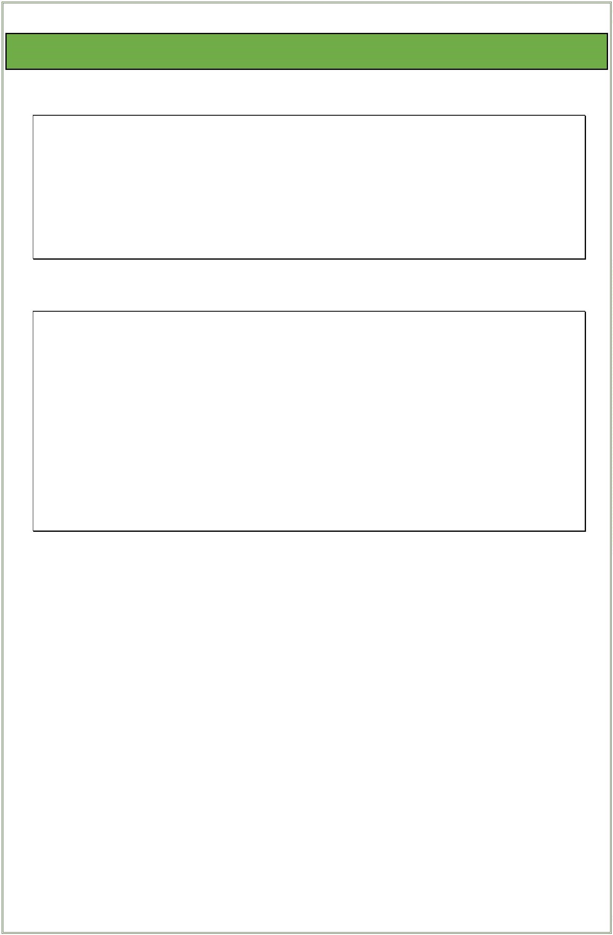

**Sugerencias**

**¡Más ejemplos!**

Cuantos más ejemplos se dan, mejor debería ser para el ordenador reconocer si una carta de corazones, tréboles, picas o diamantes

**Inténtalo**

Prueba y ve con aproximadamente el mismo número de ejemplos de cada forma.

Si tienes un montón de ejemplos para un tipo, y no de otro, el ordenador podría aprender qué tipo es más probable, así que afectará en la forma en la que aprende a reconocer las fotos.

1. Haz clic en el botón **Abrir en Scratch** para ir al editor de Scratch. Deberías ver cinco nuevos bloques en la sección "**Más bloques**" de tu proyecto **Snap**

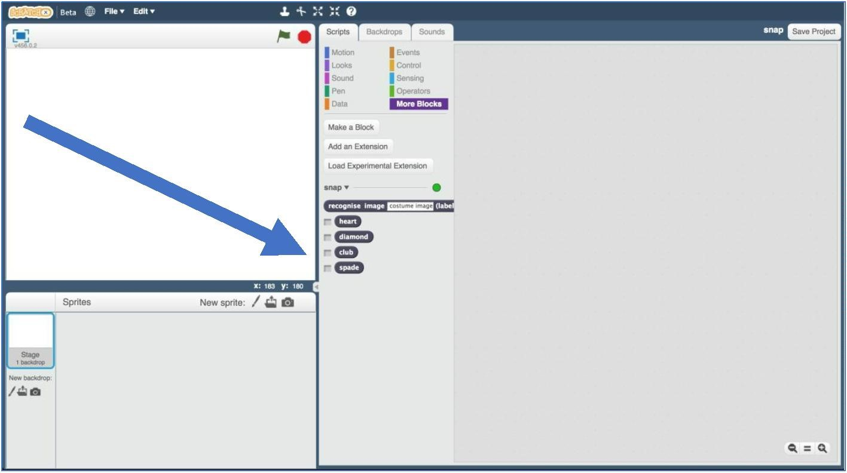

1. Abre la plantilla de proyecto Snap.

*Pulsa Plantillas de proyecto y luego Snap*

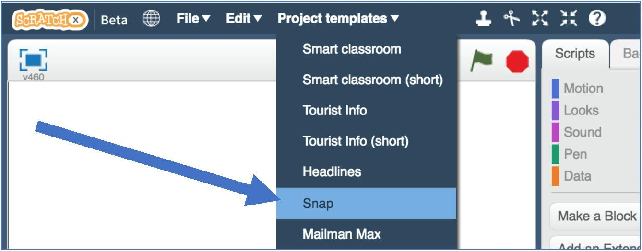

1. Haz clic en el personaje "**computer**".

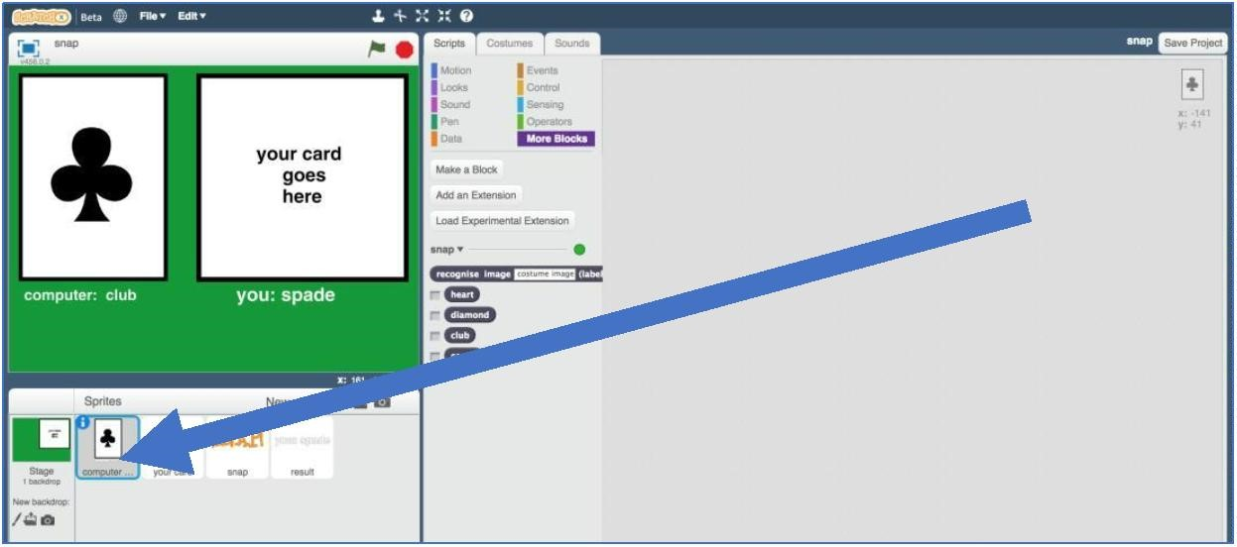

1. Crear esta programación

*Te permitirá que el ordenador elija una carta aleatoria.*

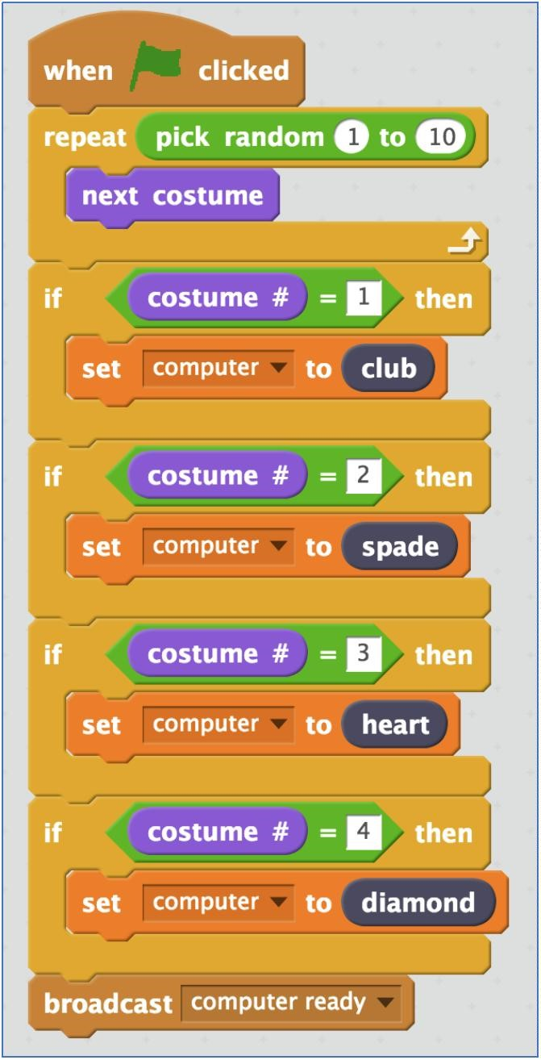

1. Haz clic en el personaje **“your card”.**

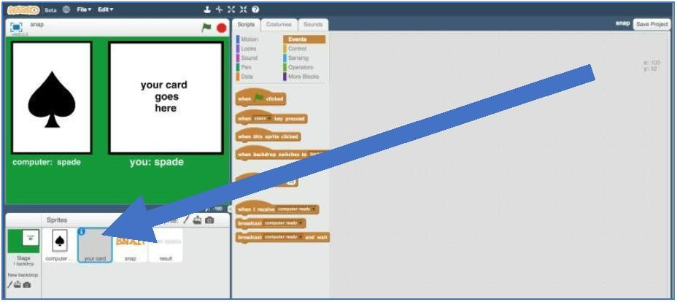

1. Crear esta programación

*Te permitirá que el ordenador reconozca tu carta.*

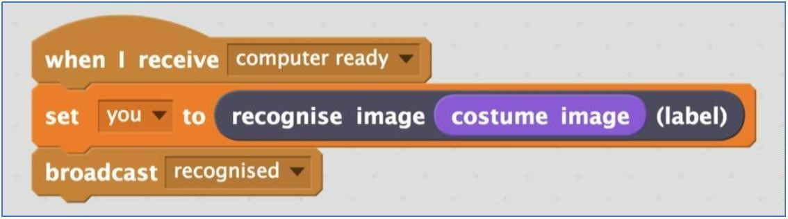

1. Haz clic en el personaje **“snap”**

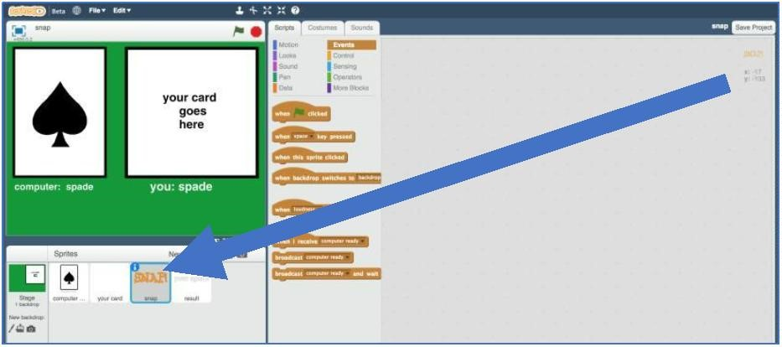

1. Crea esta programación

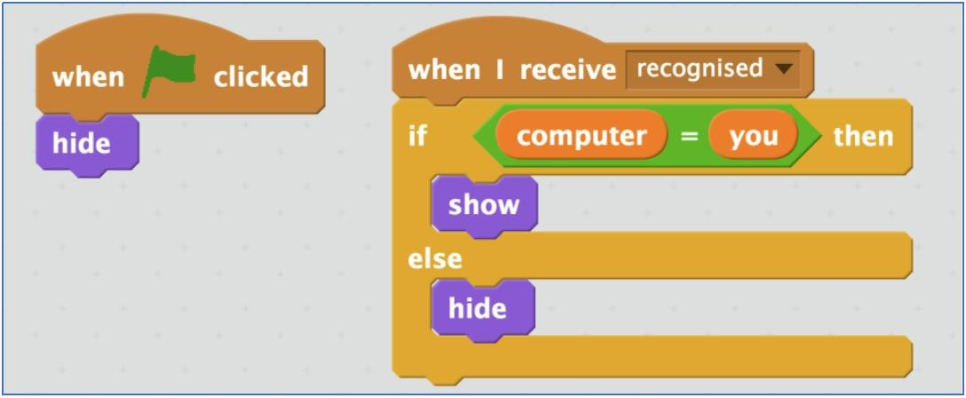

1. Pulsa en el personaje **"result"**

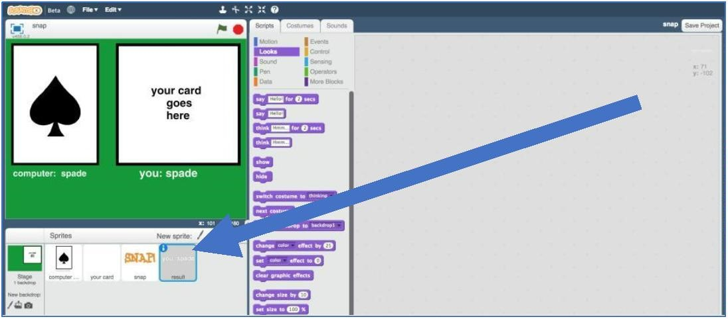

1. Crear estos scripts

*Esta programación mostrará lo que cree el ordenador que aparece en tu carta.*

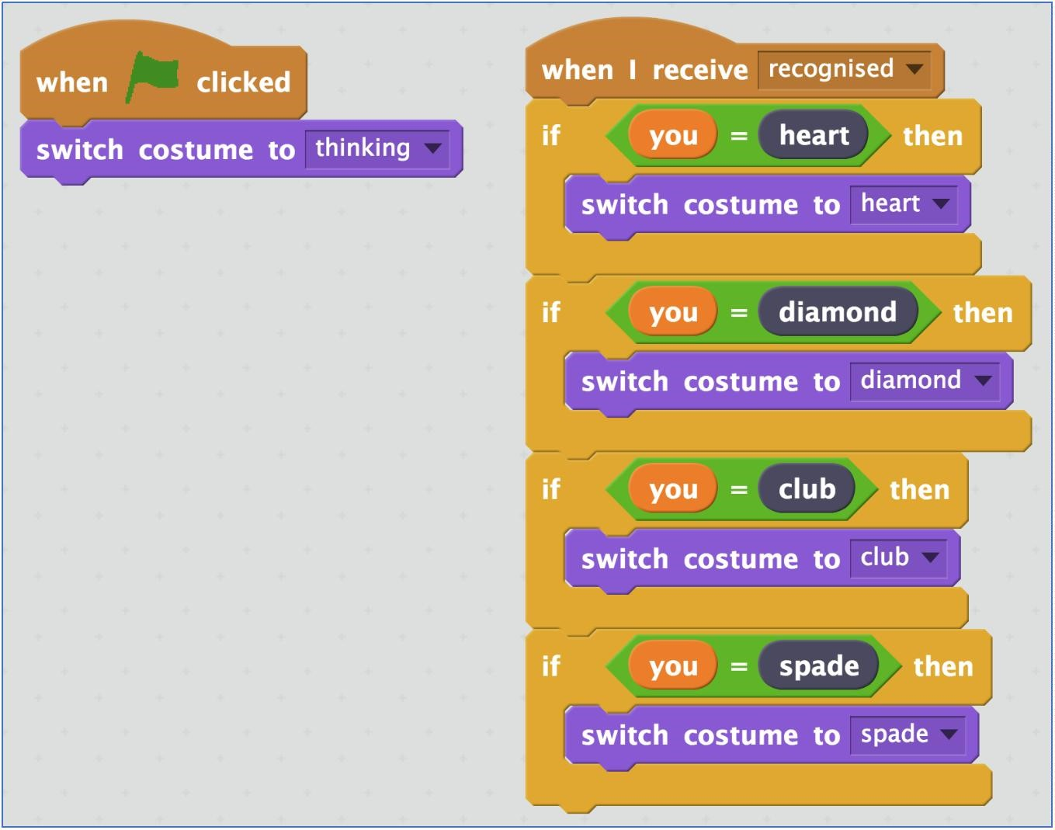

1. Guarda el proyecto.

*Pulsa Archivo y luego Guardar proyecto*

1. Transfiere tus cartas de papel y escoge una al azar
2. Haz clic en el personaje de **“your card”** y luego en la pestaña de disfraces.

*Haz clic en el botón "New costume from camera"*

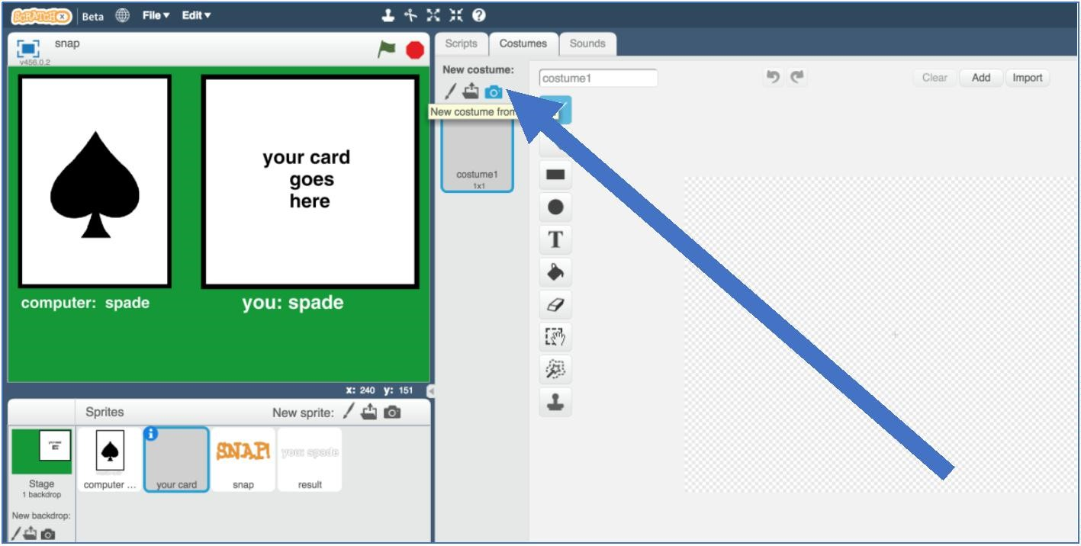

1. Usa la cámara web para tomar una foto de la carta que escogiste.

*Haz clic en Guardar cuando estés listo para tomar la foto*

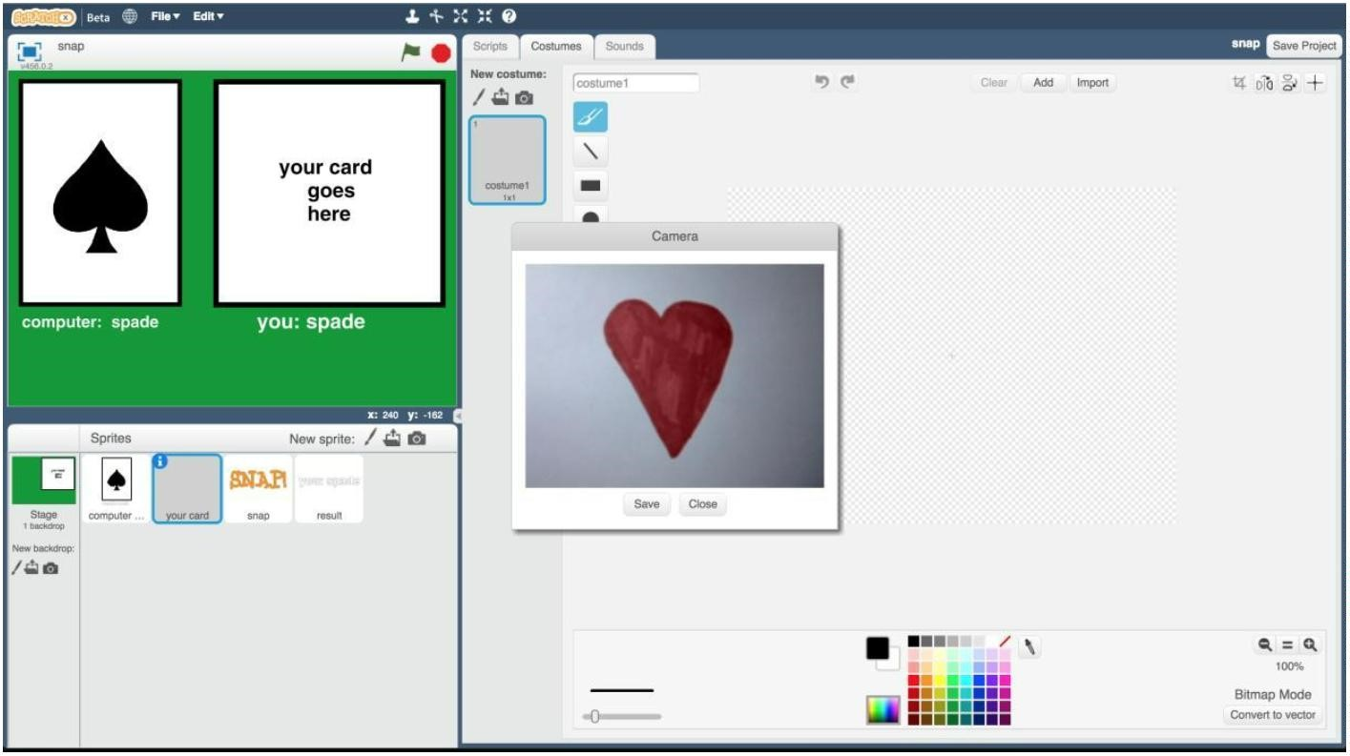

1. Haz clic en la **Bandera Verde**.

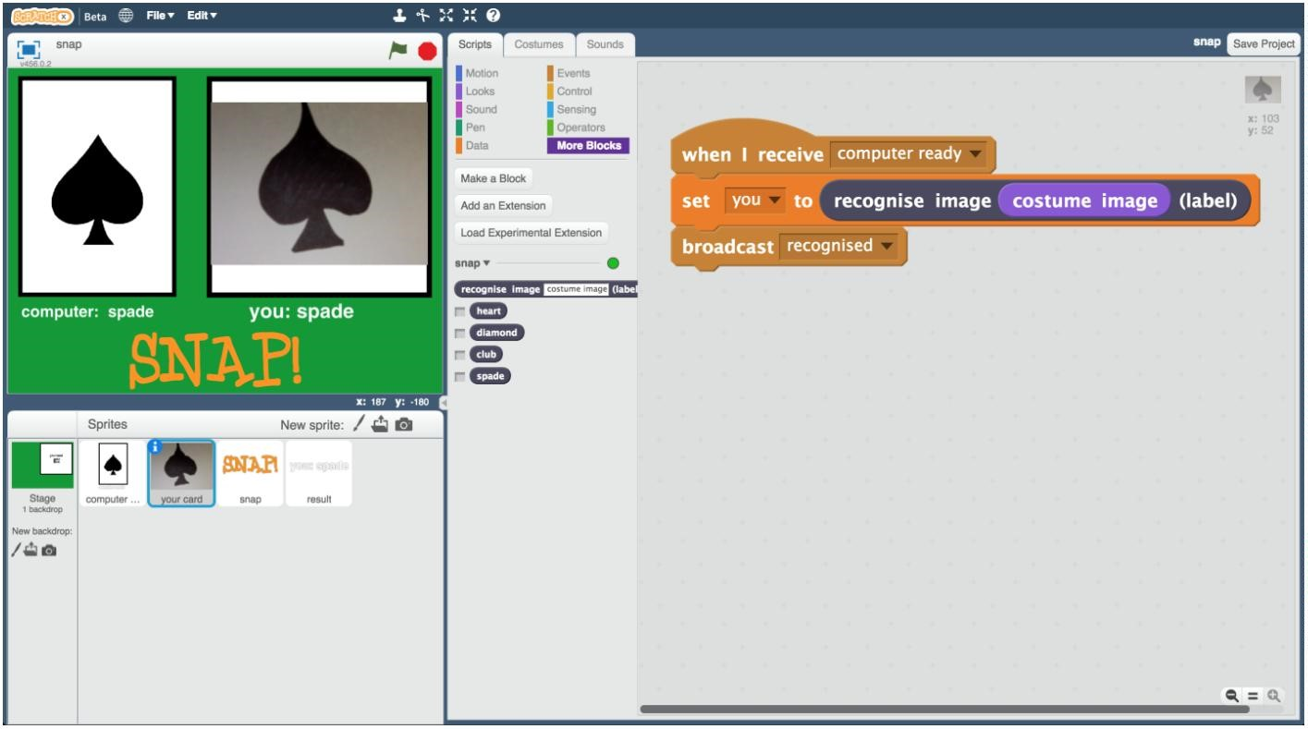*El ordenador elegirá una carta aleatoria para ti. Tratará de reconocer tu carta, y si coinciden, mostrará "SNAP!"*

**¿Qué has hecho?**

Has hecho un juego de cartas simple en Scratch.

El juego utiliza una cámara web para tomar fotos de tu carta, y utiliza el aprendizaje automático para reconocer la carta en la foto.

Este es el "reconocimiento de imagen", enseñando a un ordenador a reconocer las imágenes.



Esta hoja de trabajo de proyecto está bajo una licencia de Creative Commons Reconocimiento-Licencia de Compartir-Alike

http://creativecommons.org/licenses/by-nc-sa/4.0/

Página 14 de 14 Última actualización: 15 de abril de 2020 a

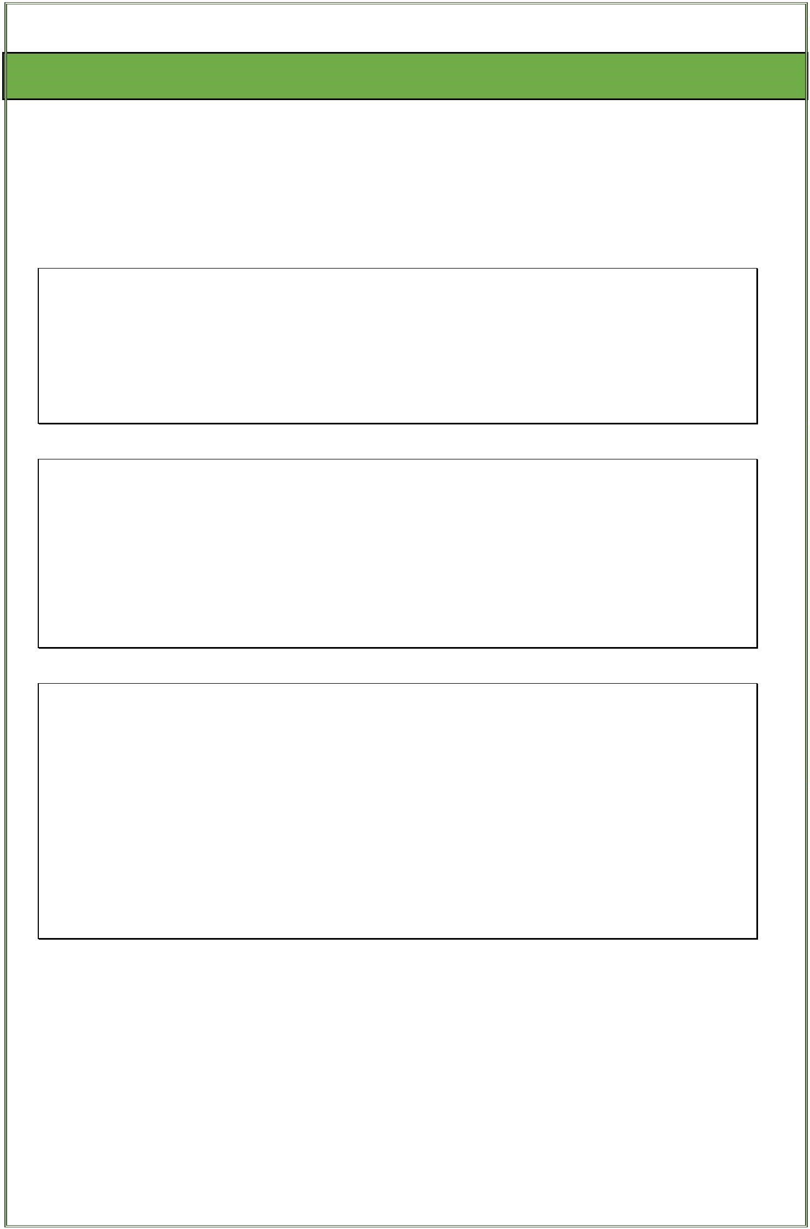

**Ideas y Extensiones**

Ahora que has terminado, ¿por qué no intentas una de estas ideas?

¿O inventar una propia?

**Diseña tus propias cartas**

En lugar de corazones, picas, tréboles y diamantes, ¿por qué no hacer tus propias cartas?

**¡¡Grábate gritando!**

En vez de sólo mostrar "SNAP!", ¿por qué no te grabas a ti mismo gritando "Snap!" y cambias tu proyecto Scratch para que eso suene cuando las cartas coinciden?

**Hacer el juego competitivo**

Modifica el juego para que no muestre la carta del ordenador al principio. Deja que aparezca la carta al mismo tiempo que empieza a reconocer la tuya.

¿Quién es más rápido al decir "snap"? ¿Tú o el ordenador?